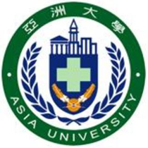
亞洲大學 20 週年校慶慶祝大會 校長致詞
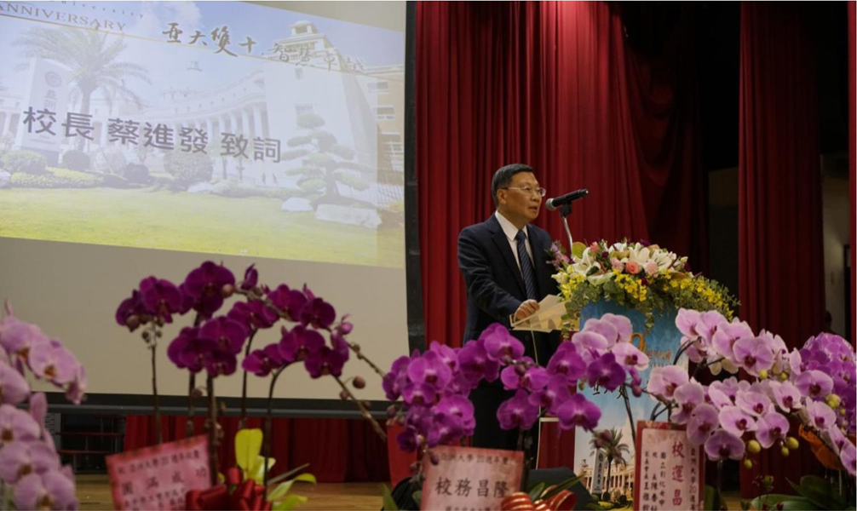
110 年 3 月 13 日(六)

台中市大家長盧市長、創辦人、巨大機械劉創辦人、中醫大洪校長、林嘉琪董事、馬維建董事、林宗瑤董事、鄭文炫顧問及夫人、中國附醫周德陽院長、施茂林榮譽講座教授及夫人、楊志良榮譽講座教授、蔡文祥講座教授、亞大附醫許永信院長、臺中市教育局楊振昇局長、彰化女中陳香妘校長、各位貴賓、各位老師、同仁及同學們，大家早安:

感謝在座各界貴賓撥冗蒞校，一同祝賀亞洲大學 20 歲生日快樂，全校師生也抱持感恩的心情ㄧ同來慶祝這豐碩的第 20 年。

20 歲的亞大充滿活力、希望及行動力，亞大自創校以來，在創辦人和所有董事的支持以及全校師生同仁的努力下，不斷突破、創新，屢屢在國內外大學排名取得佳績。天下《Cheers》雜誌「大學辦學績效成長」TOP 20 調查，亞大已連續 7 年入榜，表現亮麗！世界排名方面，亞大雖年輕，已獲得多項國際評比認可，亞大創校第 14 年，即榮獲英國泰晤士報創校未滿 50 年全球百大最佳大學排名，至今連續 8 年在該報各項排名上榜。這期間，也分別獲上海交大、英國QS、美國新聞與世界報導等 3 大類國際排行。

亞洲大學特別重視學生人文素養，人文關懷的培養，設立三品書院(做人要有品德，做事要有品質，生活要有品味)，興建美街館，推動美學教育，志工大學， 推動亞大藝文季，人文亞大計劃，使學生的人格氣質有最好的薰陶，對生命有正確的人生觀和生活態度。

為提升學生的學習成效和就業機會，亞洲大學設立創意設計和發明中心培訓學生出國比賽，教育部鼓勵學生參加「藝術與設計類」國際競賽，亞大已第七年獲得高教體系第一名。護理學院護理系、醫健學院視光、聽力暨語言治療、職能治療、學士後獸醫等系今年畢業生，參加 109 年國家高等考試，其中，聽語系聽力師通過率 100%、語言治療師 96％、護理師 96%、驗光師 88.57%、職能治療師 88%、獸醫師 65.38%，大都遠高於全國考照通過率，表現超強。

面對 A.I.時代的挑戰，積極培養同學不會被 A.I.取代的能力如美學教育，培養創新的能力，具跨領域思考的能力，要有同理心和人文關懷的精神這些都不是AI 可以取代的。

另外我們也成立人工智慧學院，人工智慧研究中心，人工智慧人才培訓基地， 人工智慧體驗坊，從大學部、碩士，到博士班全力培育 AI 人才。亞大師生團隊連續 4 年獲 10 項國家新創獎。近 3 年來，亞大師生參加工研院，科技部，教育部，資策會，聯發科等所主辦 AI 相關競賽已獲 33 項大獎，學生也利用在學校所學的 AI 技術成立 AI 公司。

為實踐大學社會責任，積極擴展亞大附屬醫院和醫療相關產業以照護人群，積極推動成立 AI-USR 實踐基地，在科技部，教育部，資策會和工研院支持下，將 AI 技術發揮在大學社會責任中，如 AI 智慧防失智、防網癮、智慧漁業、食品安全、智慧農業品質認證平台、偏鄉地區 AI 智慧化緊急檢傷及遠距醫療、中小學 AI 素養等多項計畫。

在國際化推動方面，積極培養學生國際宏觀及國際移動力，學生進來亞大， 就可以接軌國際一流大學，像是全世界第一所大學-義大利波隆尼亞大學、威尼斯大學、新加坡國立大學、香港大學、日本東京大學、京都大學、美國史丹佛大學等，積極推動「318 計畫」，學生必備 3 種語言、協助四年至少出國 1 次、透
過 8 大出國途徑送學生出國學習，全力準備學生在全球化浪潮下勇於發光發亮。根據天下《Cheers》雜誌統計，亞大在國際交換生連續兩年全國第一，教育部所推動學海系列，新南向計劃亞大獲補助全國第一。

展望未來因應數位經濟時代的來臨，將積極發展 5G AIoT 智慧精準醫療、5G 智慧長照、智慧金融、智慧食安、智慧農業、數位學習、量子運算、精準大健康產業。稟持亞大創校初衷，營造特色，培育新世代的人才，發展衍生企業， 積極回饋社會，解決人類所面臨的重大問題，例如傳染病(COVID-19)、地球暖化、氣候變遷、水資源缺乏、糧食短缺、環境污染、各種疾病、少子化、人口老化，和資源分配不均等問題，善盡大學社會責任。

最後，希望在座貴賓可以利用今天難得在亞大的時間，走訪亞大充滿人文藝術氣息的校園，今天校園裡有USR 成果展、社區經營成果展、各院系成果展等活動，也歡迎有空到美術館參觀，在安藤忠雄建築大師的一流建築中，感受一流富含臺灣在地文化、風情相關作品，最後祝福各位身體健康！祝福亞洲大學生日快樂、校運昌隆。

